Lathund utförare
Äldre och funktionsnedsatta

Bekräfta en beställning

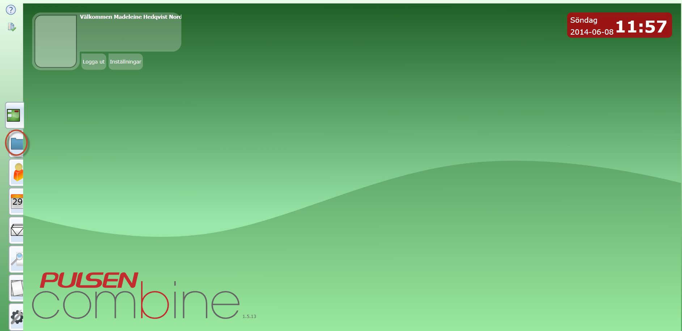
- Klicka på Arbetsöversikt.

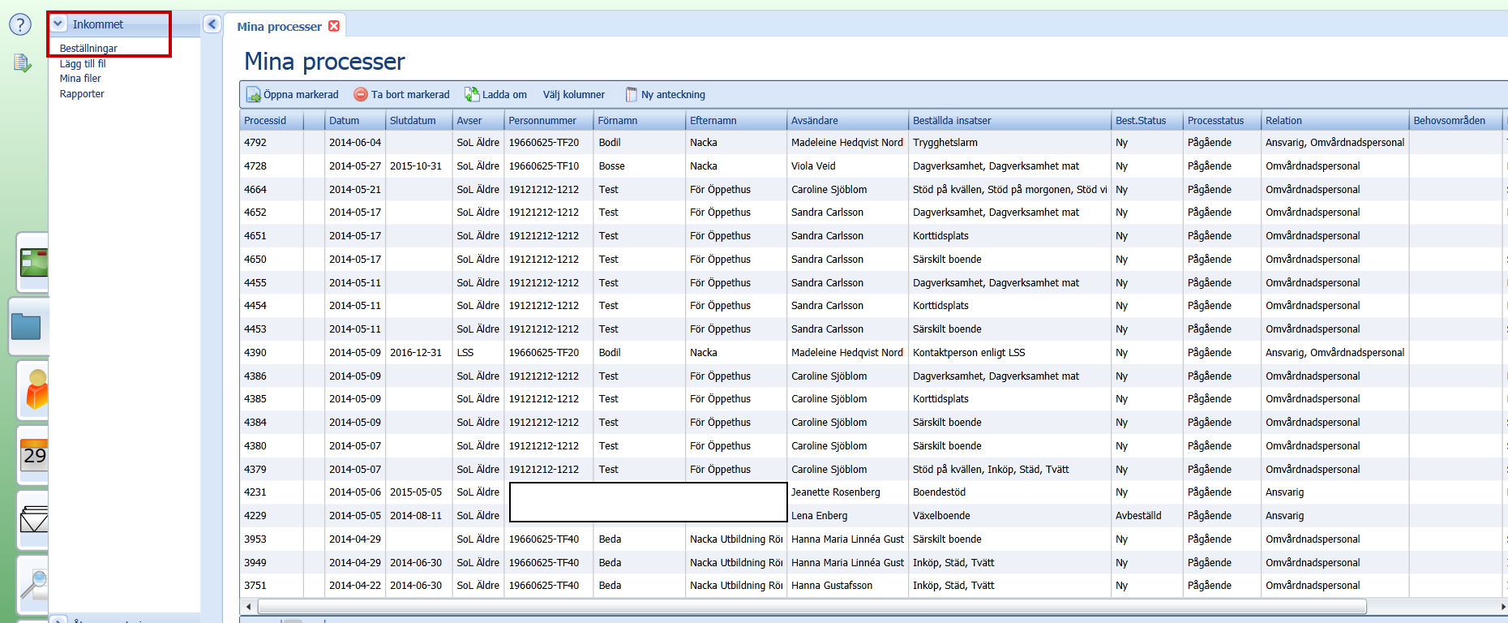
- Klicka på Beställningar.

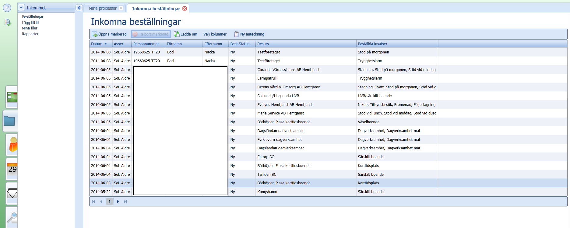
- Markera den beställning du önskar bekräfta. Kontrollera vilken typ av ärende det gäller i kolumnen Processnamn. Dubbelklicka alt.
klicka på Öppna markerad.
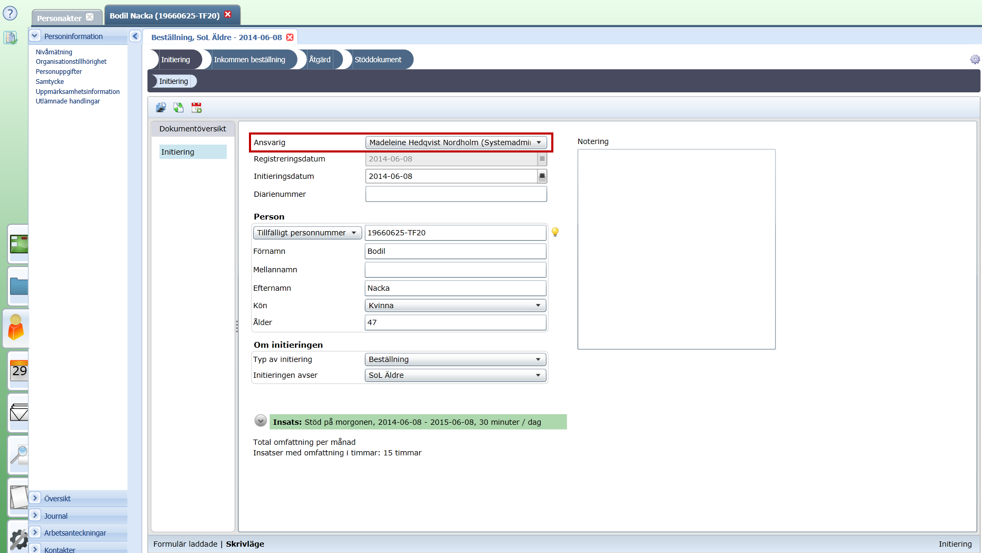
- Under Ansvarig kommer namnet upp på dig som är inloggad. Syns detta inte direkt, så måste du välja initieringen avser, längst ner.

- Om du måste välja intieringen avser. Välj enligt nedanstående.

Processnamn i Inkomna beställningar | Initeringen avser
SoL äldre | SoL äldre
LSS | LSS
Vuxen psykiskt funktionsnedsättning | Vuxen psykiskt funktionsnedsättning
(Övriga) | SoL under 65

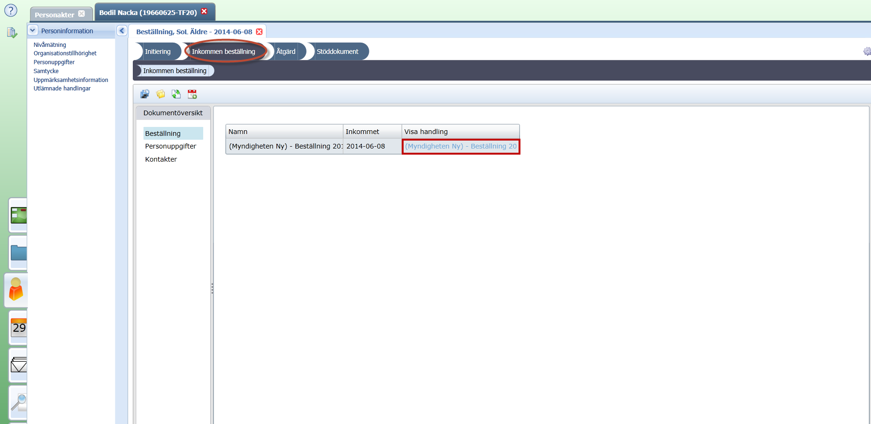
- Klicka på processteget Inkommen beställning.
- Här kan du öppna upp (och även skriva ut) den beställning som inkommit från myndighet genom att klicka på den blå texten. Beställningen öppnas då upp i ett nytt fönster som en pdf.

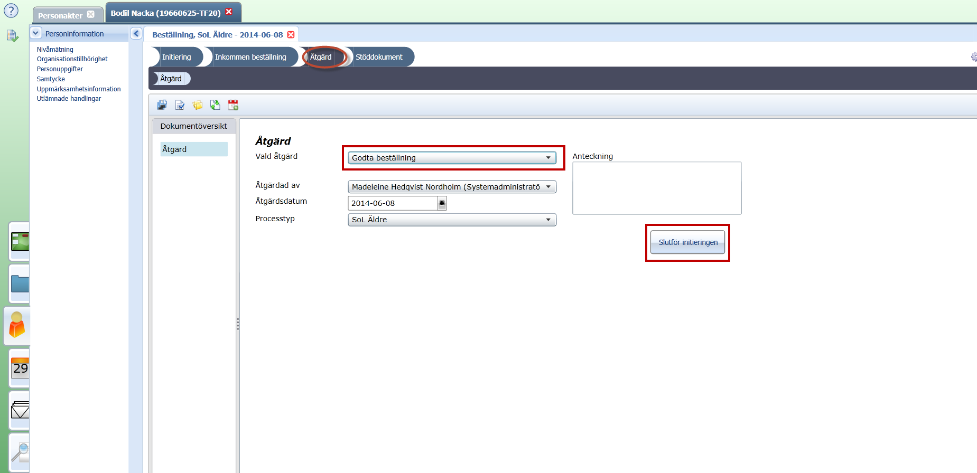
- Klicka på processteget Åtgärd.
- Välj Godta beställning under Vald åtgärd.
- Klicka på Slutför initieringen.

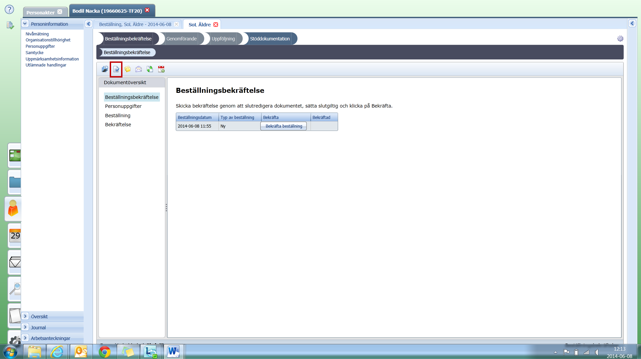
- Klicka på Skapa slutredigeringsdokument.

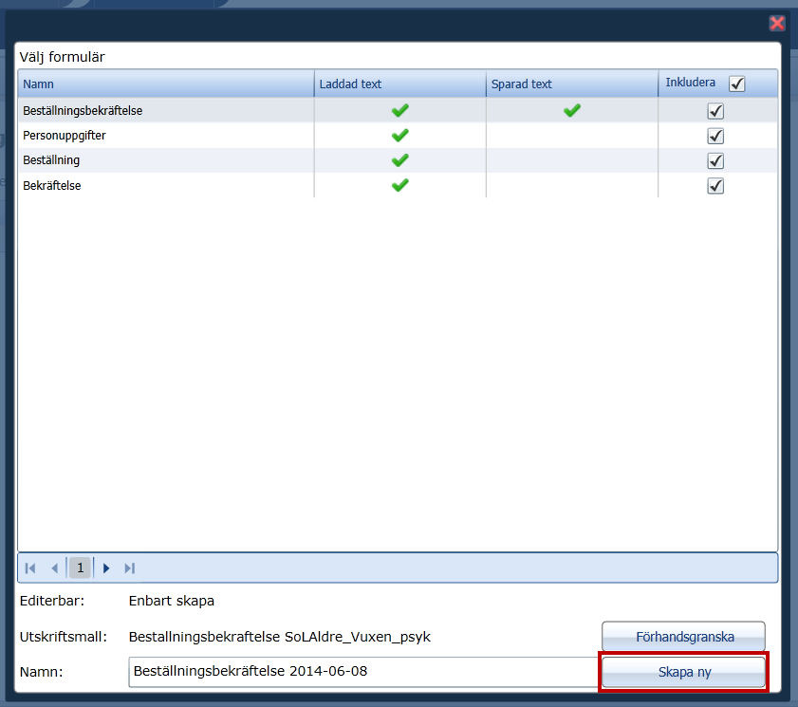
- Klicka på Skapa ny.

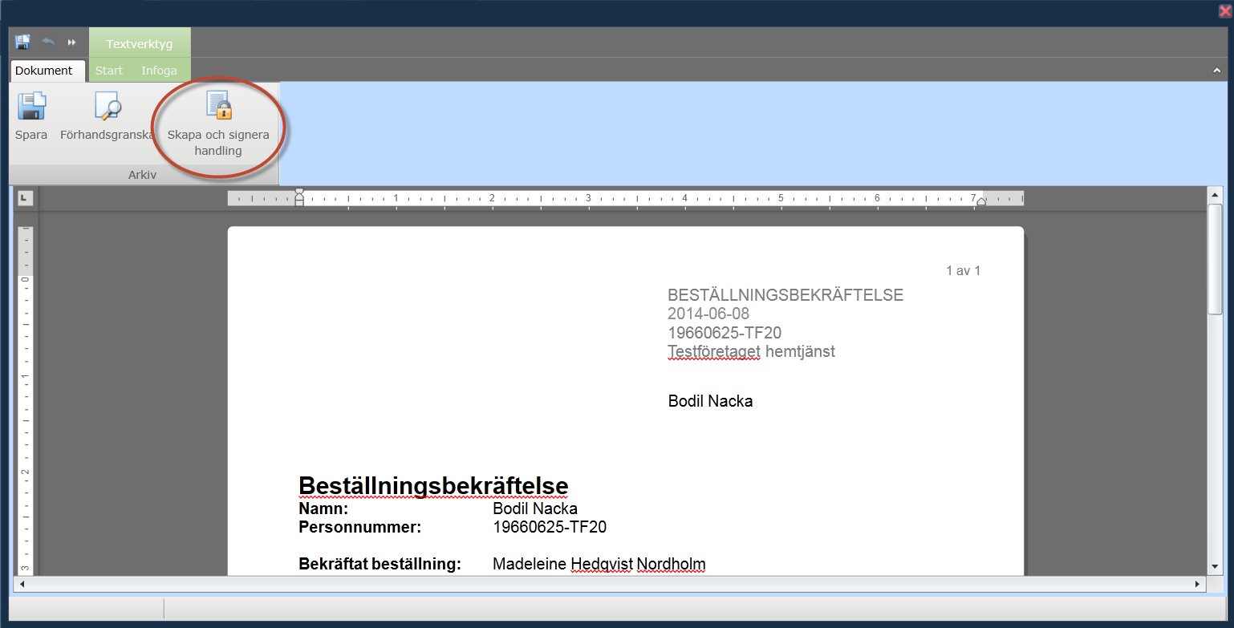
- Klicka på Skapa och signera handling.

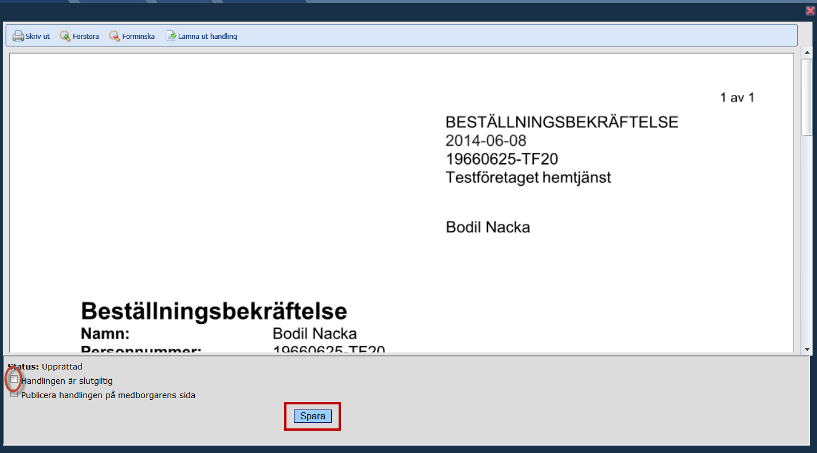
- Bocka i Handlingen är slutgiltig.
- Klicka på Spara.

- Klicka på Signera.

- När det står Status: Signerad kan du stänga ned sidan på det röda krysset i högra hörnet.

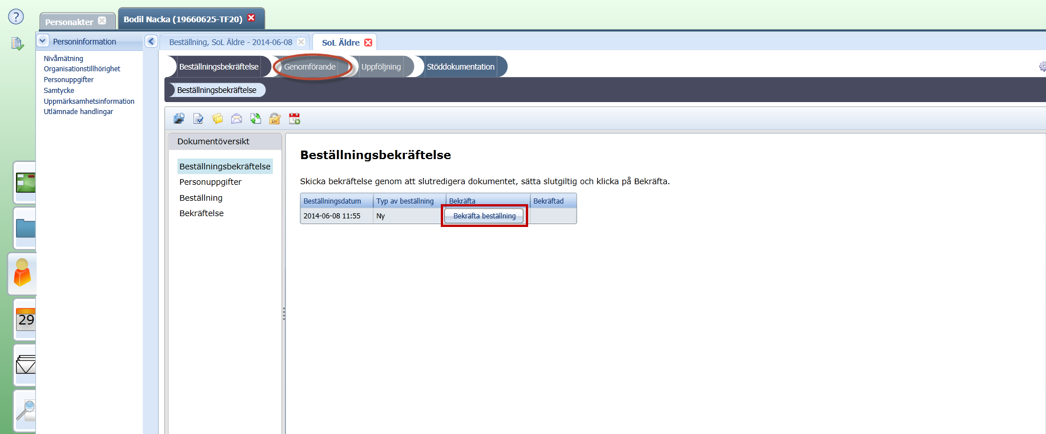
- Klicka på Bekräfta beställning. Biståndshandläggaren kommer nu i myndighetens vy se att du som utförare bekräftat beställningen. Om detta inte görs kommer både handläggaren och du som utföraren att få en bevakning efter 2 dagar om att beställningen måste bekräftas.
- Klicka på processteget Genomförande.

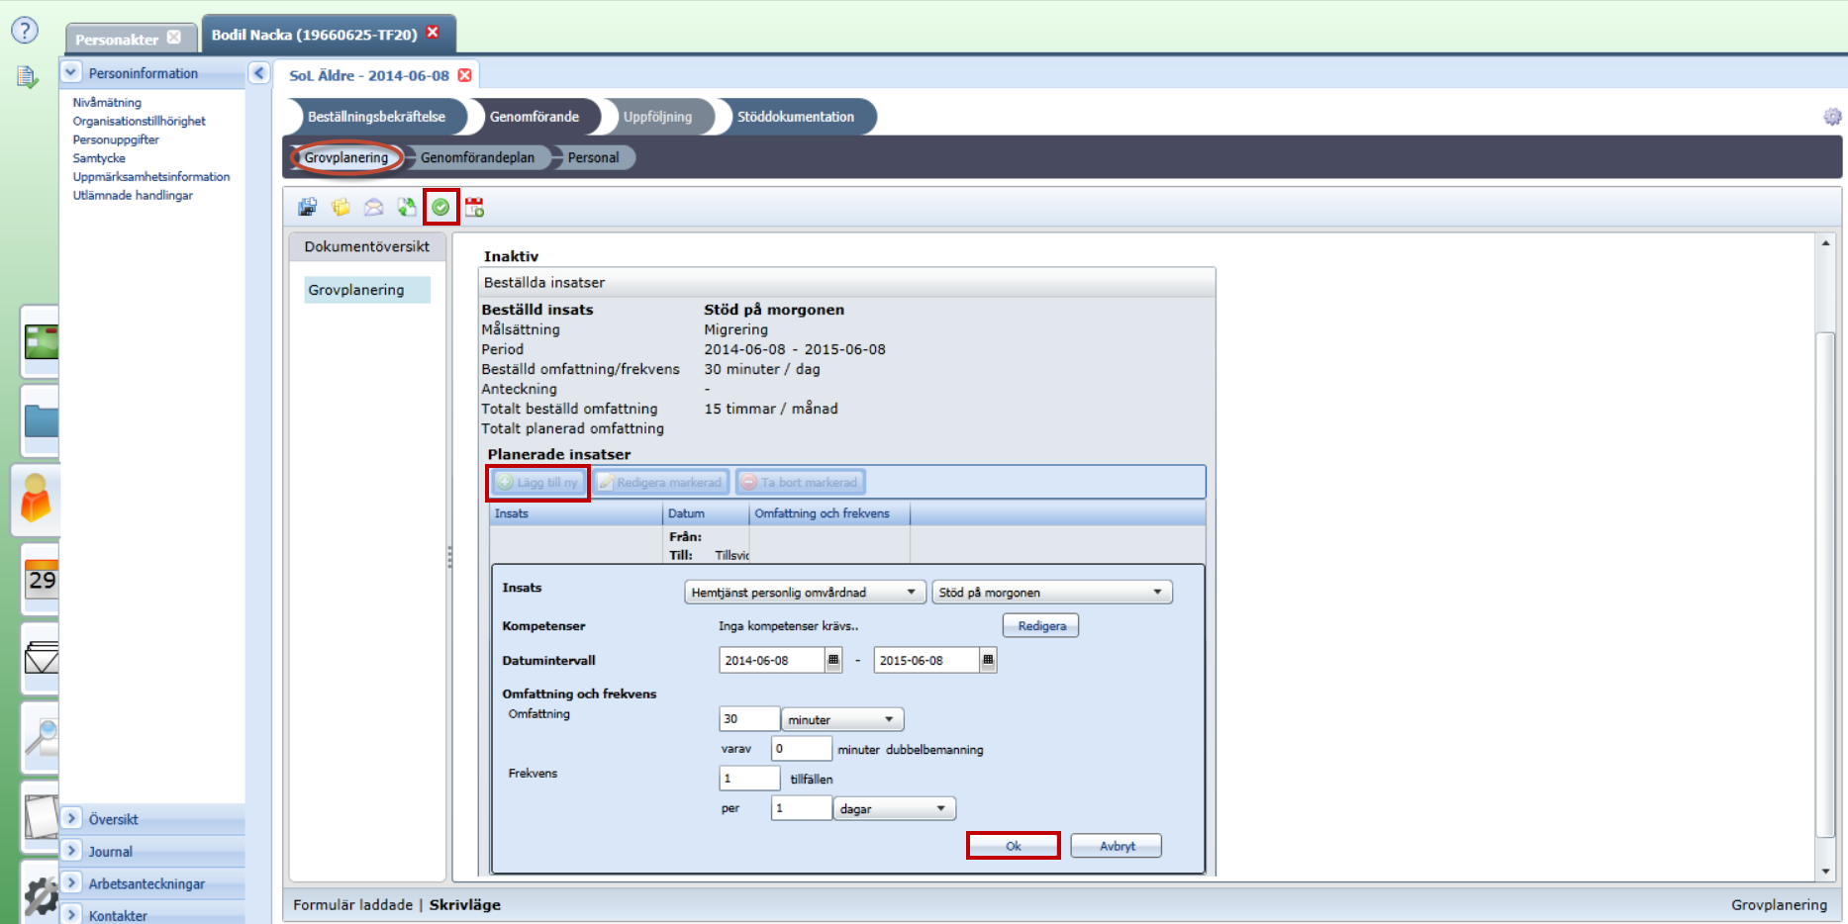
- Du hamnar då i underprocessteget Grovplanering.
- Klicka på Lägg till ny.
- Uppgifterna är förifyllda så det enda du behöver göra är att klicka på Ok. Upprepa därefter för varje beställd insats.
- När du är klar och har planerat upp alla beställda insatser klickar du på Färdigställ steg i menyraden. OBS! Detta steg får inte glömmas bort!! Det är detta steg som gör att du skickar över insatserna till Phoniro (den dag ni har integration mot dem) alt. kan återrapportera dem i Pulsen combine.

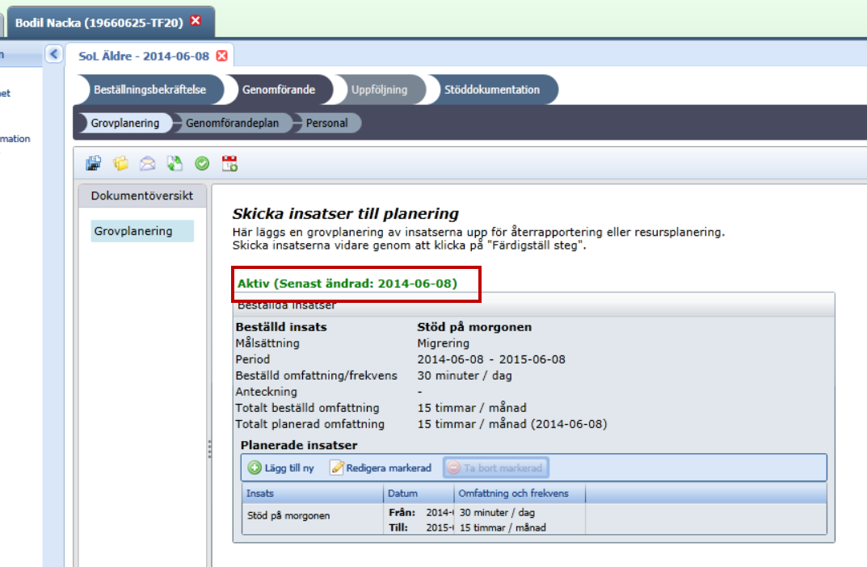
- Du ser att du klickat på färdigställsteg genom att du får upp texten Aktiv.

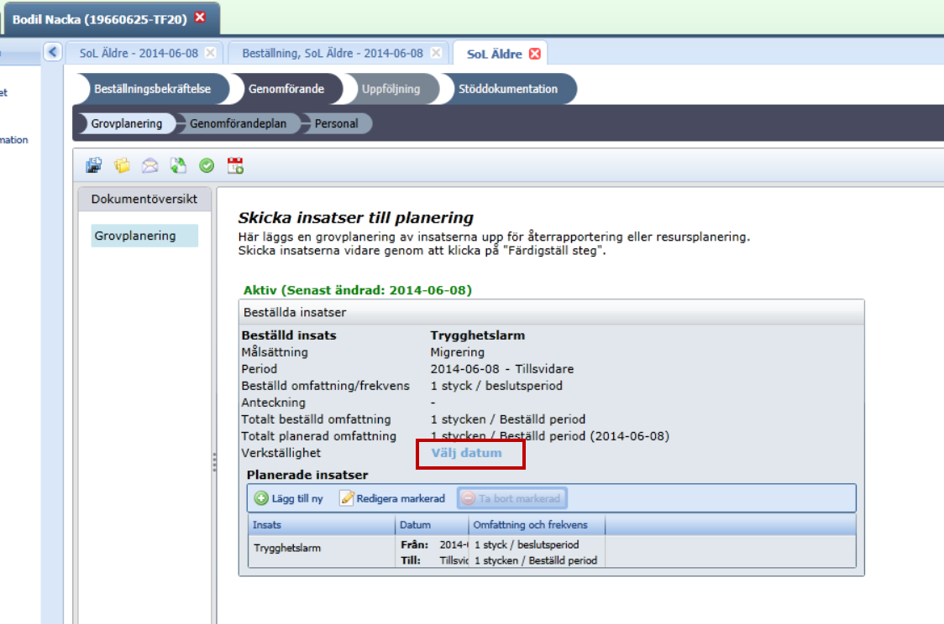
- På de insatser som Välj datum kommer upp ska du klicka på Välj datum.

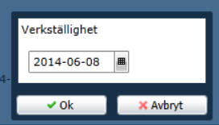
- Fyll i datum när insatsen blev verkställd. De datum du har att välja på är från beslutsdatum tom dagens datum. Du kan alltså inte verkställa framåt i tiden.
- Klicka på Ok. Nu är du klar!
Processen stängs ned genom att klicka på det vita krysset till höger om brukarens namn högst upp på sidan.

Inkomna avbeställningar

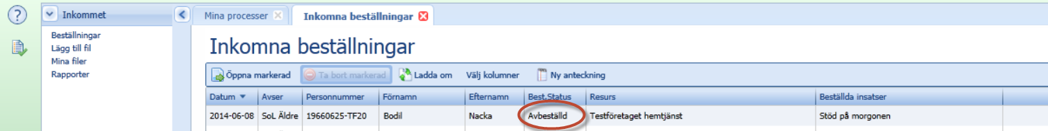
- En avbeställning kommer in under inkomna beställningar med status Avbeställd.
- Markera den avbeställning du önskar bekräfta genom att dubbelklicka eller klicka på Öppna markerad.

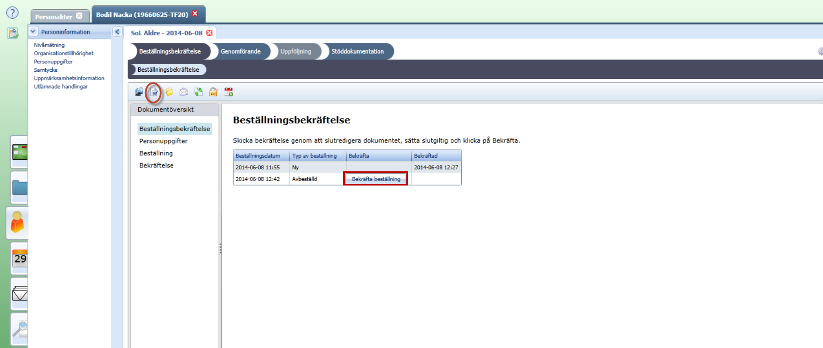
- När du öppnat upp avbeställningen hamnar du i processteget Beställningsbekräftelse.
- Klicka på Skapa slutredigeringsdokument och följ punkt 12-17 under rubriken Bekräfta en beställning.
- Klicka därefter på Bekräfta beställning.
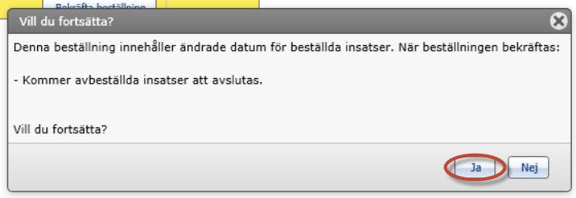
- Klicka Ja.

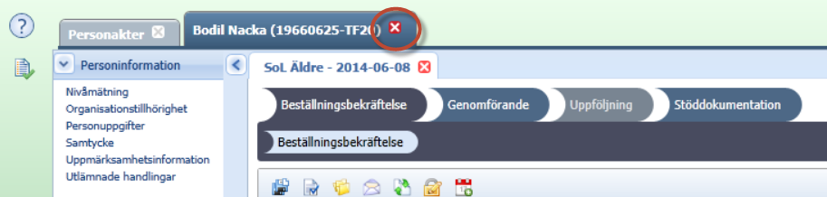
- Stäng ned brukaren genom att klicka på det vita krysset.

Söka upp en person

- Klicka på Personakter alt. Sök.

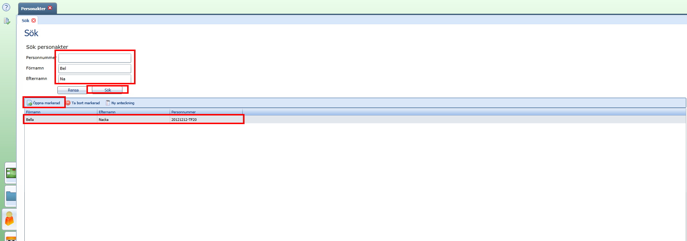
- Fyll i personnummer, förnamn eller efternamn. Det går även bra att fylla i delar av namn eller personnummer.
- Klicka på Sök.
- Dubbelklicka på den person du önskar öppna akten på alt. markera personen och klicka på Öppna markerad.

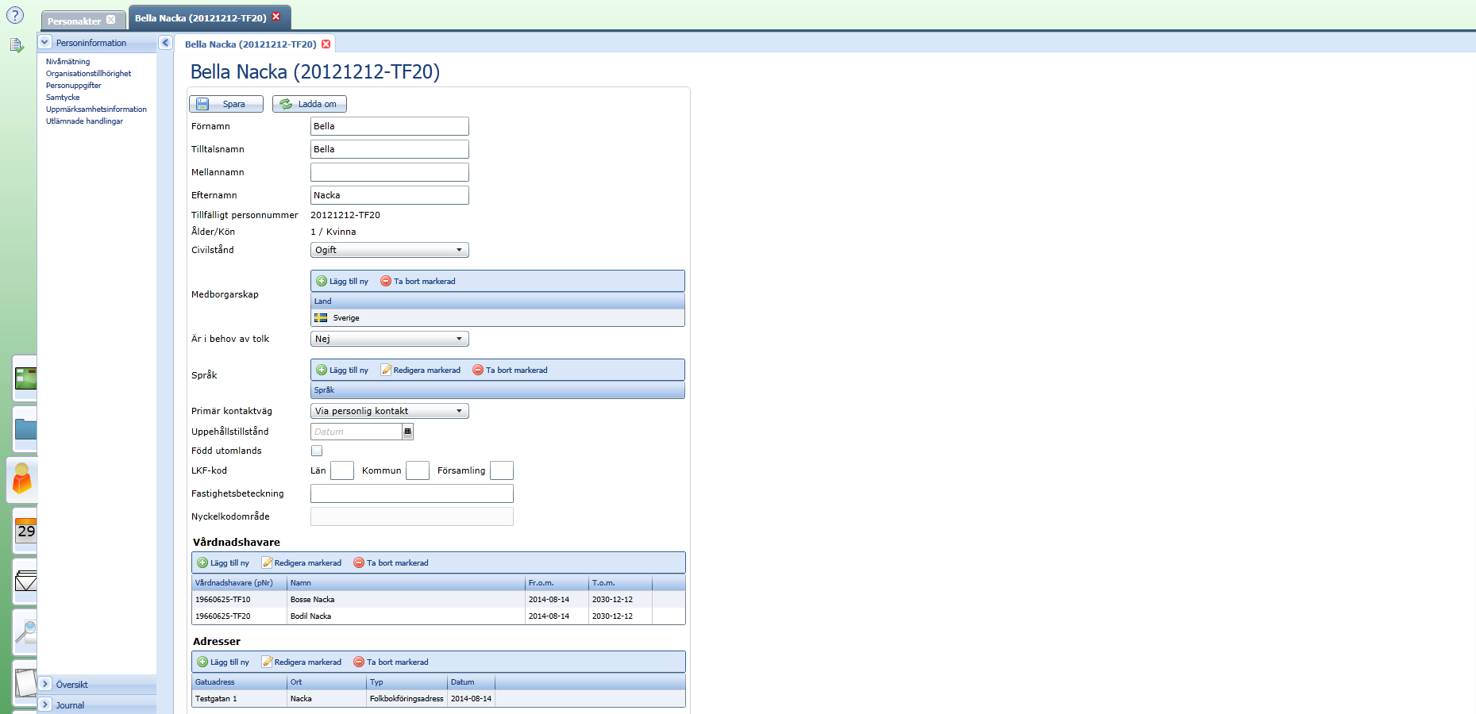
- Första bilden du kommer till är en är en översikt över brukarens personuppgifter. Här hittar du bland annat adress och telefonnummer.

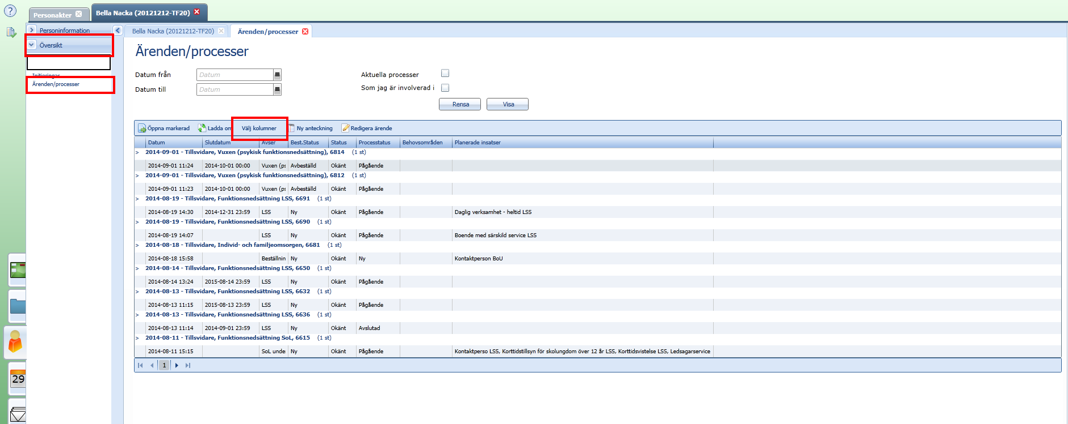
- Under Översikt, Ärenden/Processer får du en sammanställning över brukarens alla processer både pågående och avslutade.
Första gången du klickar dig hit klicka då på Välj kolumner.

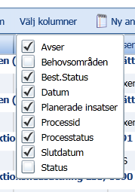
- Se till att alla rutor är ibockade förutom Status och Behovsområden. Detta sparas sedan och förblir ibockat även om du loggar ut och inte igen. Detta behöver alltså bara göras en gång!

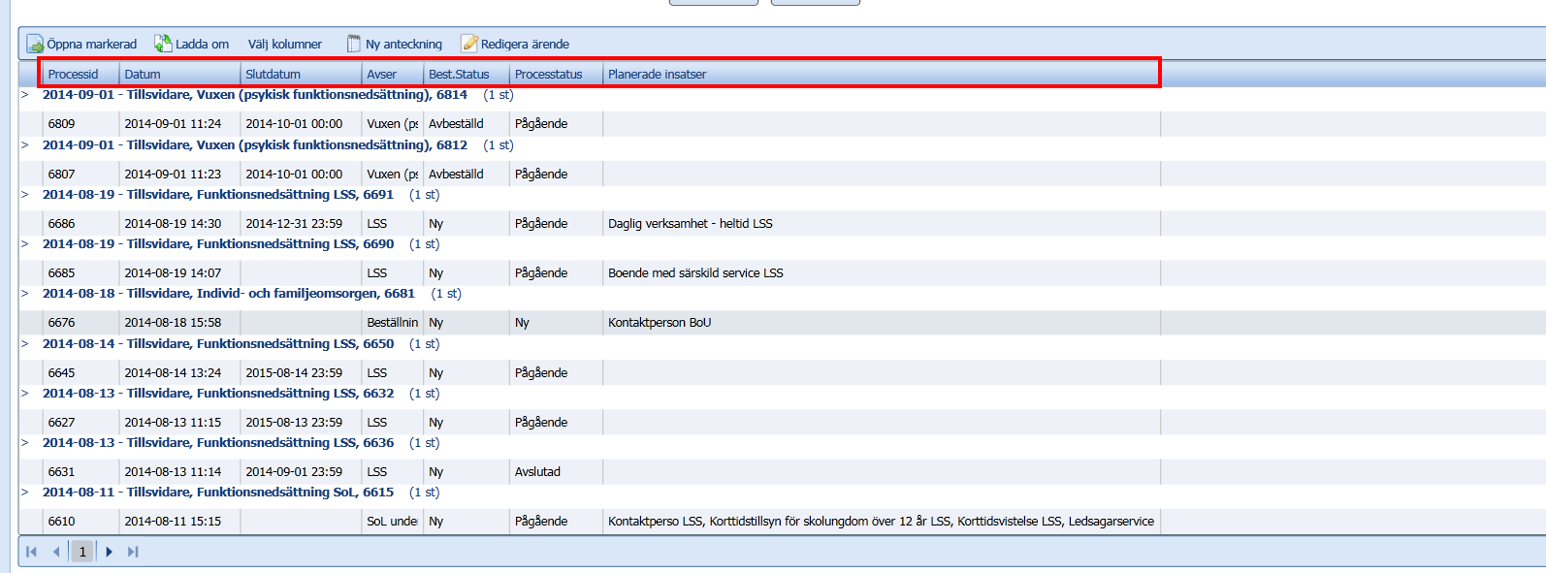
- I kolumnerna hittar du först processid. Detta är viktigt att ange om du behöver hjälp i någon process.
- Datum när beställning inkom.
- Slutdatum när beställningen upphör att gälla (styrs av beslutets slutdatum).
- Avser, vilken typ av process beställningen tillhör.
- Beställningsstatus, hur beställningen inkommit. Som Ny alt. som en avbeställning.
- Processtatus; Pågående=beställningen är bekräftad, Ny=Beställningen är inte bekräftad enbart initieringen är slutförd, Avslutad=Beställningen är avslutad antingen via en avbeställningen alt. att beslutet slutdatum har passerat.
- Planerade insatser. Här ser du de insatser som planerats upp i grovplaneringen. Om denna ruta är tom har du missat att planera upp insatserna och kan således inte återrapportera. Genom att dubbelklicka på raden som saknar planerade intsatser så kan du öppna upp processen och planera upp insatserna i efterhand. OBS! Har beslutet upphört alt. en avbeställning inkommit så kan du inte längre planera upp insatserna vilket innebär att du heller inte kan återrapportera.

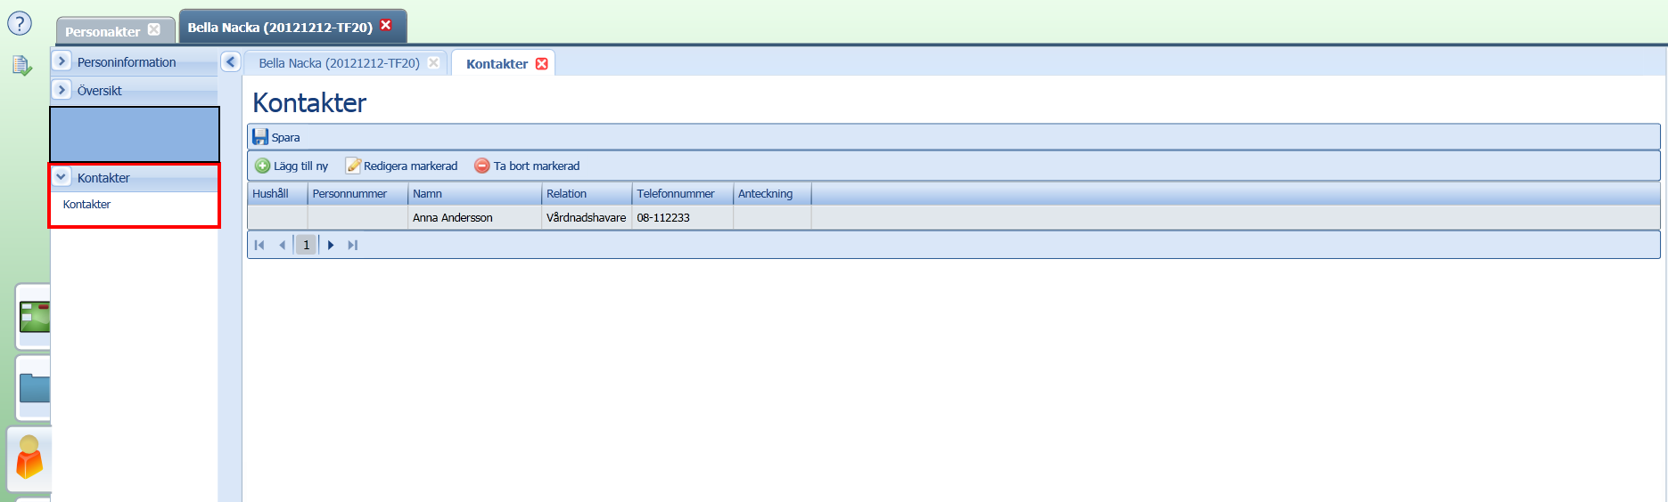
- Under Kontakter, Kontakter hittar du uppgifter till närstående och ställföreträdare som lagts upp av myndighet.
Du kan själv lägga till och ändra befintliga uppgifter. Dina ändringar kommer dock inte gå över till myndighet.
- För att lägga upp en ny kontakt markerar du kontakten och klickar Lägg till ny. För att redigera markerar du kontakten och klickar på Redigera markerad.

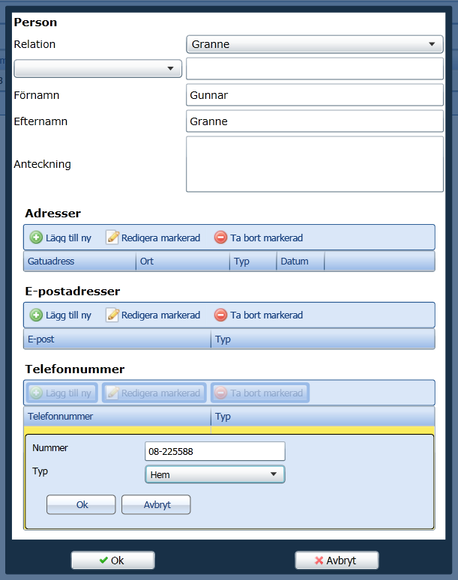
- Börja med att fylla i relation och namn.
- Klicka sedan Lägg till ny för de uppgifter du önskar lägga till. När du är klar klickar du Ok för varje uppgift du lagt till (adress, e-post adresser och/eller telefonnummer).
- Klicka sedan på Ok längst ned i bild.

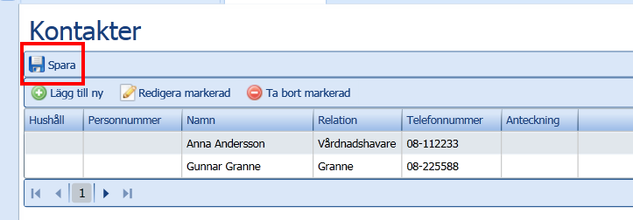
- Klicka på Spara.

Om du behöver support – skicka ett mail till combinesupport@nacka.se
- Beskriv vad du behöver hjälp med.
- Om det gäller process (en kund);
ange process-id och vilken kund det gäller. OBS! Skicka inte fullständiga personuppgifter via mail. Ange kundens initialer och de sex försa siffrorna i personnnumret.

